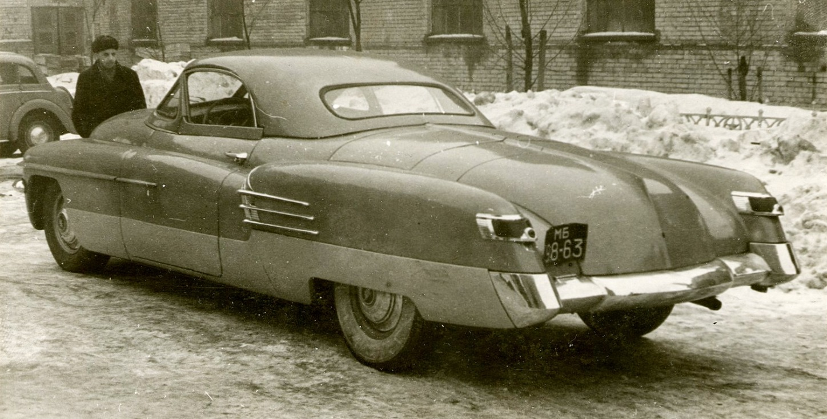
03-149 ЗиС-112 №6 2-дверный опытный спортивный автомобиль со съемным пластиковым верхом на шасси ЗиС-110, мест 2, база 3.76 м, полный вес 2915 кг, с 2-мя карбюраторами 182 лс, до 204 км/час, 1 экз., г. Москва 1951 г.

dar-web.ru/tech_zis112_1_adaptiv.php

ЗиС-112 — советский спортивный автомобиль.
Спортивный автомобиль ЗиС-112 впервые был представлен в 1951 г. (в 1956 г. переименован в ЗиЛ-112). Модель постоянно модернизировалась и в 1961 г. на ее основе создали ЗиС-112С. Самая быстрая его модификация была разработана в 1965 г. Этот автомобиль создавали в том числе в качестве испытательного для проверки узлов и агрегатов серийного ЗиС-110 в условиях повышенных нагрузок. Поэтому ЗиС-112 разработали на основе этой модели. От нее взяли раму и усилили ее. Кузов создавали с учетом этого. Двигатель, подвеску и трансмиссию также взяли от ЗиС-110.

Техническое задание по ЗиС-112
Конструкторы получили задание на разработку спортивного автомобиля используя узлы и агрегаты от автомобиля представительского класса. Первоначально они просто поместили на шасси ЗиС-110 другой кузов. В итоге получилось двухместное купе необычной формы со съемной жесткой крышей. Верх был пластиковым, а кузов состоял из стальных листов.
При разработке кузова в качестве образца использовали американский автомобиль Le Sabre 1951 г. Похожими получились пропорции данных автомобилей с длинными расширяющимися к центру капотом и багажником, растянутыми крыльями и смещенной к передней части кабиной. Использовали даже такую характерную особенность американской модели, как расположенную в центре фару. Бампер зеркально отразили. Оформление задней части ЗиС-112 изменили серьезнее: уменьшили высоту задних крыльев и использовали традиционную светотехнику расположенную по центру кузова

Двигатель ЗиС-112
Изначально использовали серийный мотор ЗиС-110 мощностью 140 л.с. Затем под руководством В.Ф. Родионова создали экспериментальный вариант специально для ЗиС-112 — характеристики стандартного оказались недостаточными. Это восьмицилиндровый двигатель рядной компоновки объемом 6005 см³. От стандартного силового агрегата отличался, прежде всего, смешанным расположением клапанов. Кроме того, степень сжатия повысили до максимальной для работы на 74 бензине. Также увеличили диаметр впускных труб. Его мощность составляла 180 л.с.
По сравнению с ЗиС-110 двигатель немного опустили и сдвинули назад. Установили смазочный радиатор. Высоту радиатора двигателя уменьшили. Вместе со снижением расположения водяного насоса и вентилятора это было необходимо для уменьшения высоты передней части автомобиля. Этот двигатель позволял развить скорость до 200 км/ч

Трансмиссия ЗиС-112
Для ЗиС-112 модифицировали трехступенчатую коробку передач ЗиС-110. Передаточные числа как всех передач, так и главной изменили. Подвеска Ходовая часть также была заимствована у ЗиС-110 и модифицирована. Использовали перспективные рессоры и пружины для передней независимой пружинной подвески, а заднюю рессорную оснастили стабилизатором поперечной устойчивости.

Модернизации ЗиС-112
Первая модернизация потребовалась с начала участия ЗиС-112 в линейных гонках в 1952 г. Стала очевидна неудовлетворительная управляемость, обусловленная чрезмерно длинной базой и неоптимальным распределением массы (55-45), приводящим к перегрузке передней части. Поэтому главное усовершенствование состояло в сокращении на 0,6 м. колесной базы до 3,16 м. Это позволило не только уменьшить массу автомобиля на 600 кг. до 1900 кг., но и более оптимально распределить ее по осям. В результате значительно улучшилась управляемость.
Длина машины вследствие этого сократилась на ту же величину. Наконец, увеличили передаточное число главной передачи. Вместе с уменьшенной массой это позволило достичь 210 км/ч. ЗиС-112/1 оснастили двумя топливными баками объемом 80 л. и 140 л. и обеспечили возможность переключения питания двигателя между ними на ходу.
С началом участия в кольцевых гонках снова проявились недостатки конструкции. В 1955 г. в заездах принял участие ZIS-112, использовавшийся до этого в линейных гонках, почти в том же виде. Единственное изменение — вырезы спереди для охлаждения тормозов. Однако этого оказалось недостаточно — тормоза перегревались уже после нескольких интенсивных торможений. На основе этого к следующему сезону подготовили значительно модернизированный автомобиль ЗиЛ-112/2. Вместо обычного кузова стали использовать трубчатый каркас с панелями из пропитанных клеем БФ бумажных сот и стеклоткани. Кроме того, удалили съемную крышу и установили более высокое лобовое стекло. Высота автомобиля уменьшилась на 0,1 м. Двигатель взяли у ЗиС-110, но модифицировали и оснастили четырьмя карбюраторами. Мощность возросла до 170 л.с. Максимальная скорость повысилась до 230 км/ч.Очередным вариантом стал ЗиЛ-112/3. От -112/2 он отличался дизайном, напоминающим модели Cadillac и прототип "Москва". К сезону 1957 г разработали два автомобиля со стеклопластиковыми кузовами: ЗиЛ-112/4 и ЗиЛ-112/5. Колесная база составляла 2,9 м, у другого — 3,04 м. Эти машины оснастили новым V8 на основе мотора ЗиЛ-111 мощность 200 — 220 л.с. Коробку передач оставили от ЗиС-110. Они могли развивать около 250 км/ч.

ЗиС-112/1 технические характеристики
Годы выпуска | 1952 / 1956
Тип кузова: | 2-х дверный родстер
Количество мест | 2
Колёсная формула | 4х2
Компоновка: | переднемоторная, заднеприводная
Габариты ЗиС-110
Длина | 5920 / 5320 мм.
Ширина | 2085 / 2085 мм.
Высота | 1530 / 1430 мм.
Колёсная база: | 3760 / 3160 мм.
Колея передних колес | 1560 мм.
Колея задних колес | 1600 мм.
Сухая масса | 2450 / 1900 кг.
Снаряженная масса | 2750 кг.
Полная масса | 2915 / 2250 кг.
Двигатель ЗиС-112
Двигатель ЗиС-110(эксп.) | четырехтактный, нижнеклапанный.
Система питания | карбюратор МКЗ-Л3
Компоновка | V-образный
Объём: | 6005 см3
Мощность: | 182 / 196 л.с. при 3550 / 3660 об/мин.
Число цилиндров | 8
Диаметр цилиндров | 90 мм.
Ход поршня | 118 мм.
Степень сжатия | 7,5 / 8,1
Число карбюраторов | 2
Трансмиссия
Тип | механическая
Количество передач | 3
Подвеска и тормоза
Шасси | лонжеронная рама
Передняя подвеска | независимая, пружинная
Задняя подвеска | зависимая, рессорная
Тормоза передние | барабанные
Тормоза задние | барабанные
Рулевое управление | Глобоидальный червяк с двойным роликом на подшипниках
Общие характеристики
Топливный бак | 280 л.
Шины передние | 7,50-16' / 7,00-16'
Шины передние | 7,50-16'/ 7,00-16'
Максимальная скорость | 200 / 210 км/ч.

